中国新闻奖自荐、他荐作品推荐表
作品标题 |  |  | 人权西洋镜——《撕开美国“人权伪道士”的遮羞布》 |  |  |  | 参评项目 |  | 国际传播
 |  |  |  |  |  |  | 体裁 | 系列报道
 |  |  |  |  |  |  | 语种 | 英语
作 者  （主创人员） |  |  | 侯俊杰、付慧敏、杨艺、高启辉、赵晨雁、王瑜 |  | 编辑 |  | 集体（柯荣谊、何娜、胡雨濛、陈烨）
原创单位 |  |  | 中国日报社 |  | 刊播单位 |  | 中国日报网
刊播版面(名称和版次) |  |  | 中国日报网 |  | 刊播日期 |  | 2022年3月30日至2022年6月8日
新媒体作品填报网址 |  |  |  | 《Child marriage is currently legal in 44 states in the US》（美国仍有44个州存在合法童婚）https://www.chinadaily.com.cn/a/202206/02/WS6298202ca310fd2b29e6075c.html  《Harsh sanctions imposed by the US perpetuate Syria's food crisis》（叙利亚百姓快饿死了，美军还在抢他们的粮食……）  https://www.chinadaily.com.cn/a/202206/08/WS6438c5a3a31057c47ebba227.html  《Why hasn't the US closed the Guantanamo Bay prison?》（美国请回答：关塔那摩监狱的暴行为何能横行20年？）  https://www.chinadaily.com.cn/a/202203/30/WS6438c614a31057c47ebba22b.html
自荐作品所获奖项名称 |  |  |  | 中国日报2022年优秀作品奖
推荐人姓名 |  | 黄恬恬 |  | 单位及职称 |  | 中国日报社新媒体中心 主任编辑 |  |  | 电话 | 13611275911
推荐人姓名 |  | 张少伟 |  | 单位及职称 |  | 中国日报社新媒体中心  主任编辑 |  |  | 电话 | 18611275680
联系人姓名 |  | 赵晨雁 |  | 手机 |  | 15811116979 |  |  | 电话
︵  作采  品编  简过  介程  ︶ | 为揭批美国人权劣迹，中国日报推出了“揭开美国人权伪道士的遮羞布”系列视频报道。系列视频分3集，分别就美国童婚现象、美军在叙利亚抢夺粮食、美国政府在古巴设立的关塔那摩监狱等三个话题，揭露美国在国内不愿解决人道主义危机、在国际制造人道主义灾难、在制度上践踏保护人权的国际规则的“人权伪道士”真面目。  系列视频既摆事实讲道理，又论是非谈情感。以国际公约为审判标准，以侵犯人权事实为揭批线索，以本国民众感受和专家言论为情感输出口，让国内外网友能够感同身受美国人权劣行带来的痛苦。  以《美国仍有44个州存在合法童婚》为例。在选题上，该集视频就出乎了大多数人的意料。叙事结构上，以《联合国儿童权利公约》和《世界人权宣言》为法理依据，研究搜集了多个美国官方报告，批判美国境内大量存在的童婚现象是赤裸裸地在破坏国际公约，又引用了大量遭受童婚之害的受害者，通过受害者的原声和原画的方式，直观呈现美国童婚给社会造成的痛楚。其中一位受害者直言：“童婚就是合法强奸”。此外，视频应用了动态数据视频和简单动画，丰富了视频表现形式。  值得一提的是，该视频特意选在“六·一”国际儿童节当天推出，产生了很好的传播效果。
社  会  效  果 | 该系列视频，是对美国借口“联合国人权高级专员访华”对中国人权问题进行发难的有力反击。视频揭露了美国三个方面的人权劣迹，撕下了美国的人权遮羞布，暴露出了劣迹斑斑的人权伪道士的真实形象，描绘出一幅“灯下黑”的画面。  在海外社交媒体上，不少海外网友对中国日报揭批的美国人权劣迹表示震惊愤怒，留言批判 “人权灯塔”美国“灯下黑”的双标行为。网友Mister Hill说：“天啊，我不知道美国的童婚现象。这太可怕了。”网友NM Sahu说：“无耻！一个这么发达的国家竟然还搞童婚这一套。”  该系列视频在国内外社交媒体平台上的总传播量超过1.6亿，视频播放量达240万次。其中，#美国仍有44个州存在合法童婚#话题在微博占据热搜榜第一，是国内首个全面系统揭批美国童婚现象的报道，引发近七万网友讨论，多家媒体纷纷转载跟进报道。 《叙利亚百姓快饿死了，美军还在抢他们的粮食……》引发网民对叙利亚粮食危机的关切以及对美国抢粮行为的强烈愤慨。有网友留言：“美国百年来一直发动对外战争，烧杀掳虐无恶不作，是怎么做到道貌岸然自诩人类文明灯塔的？”
推  荐  理  由 | 该系列视频批驳有力、画面语言生动、选题角度引人注目，用铁一般的事实和血一般的后果，还原了美国人权伪道士的恐怖面目。  推荐人（两名）签名：  自荐、他荐人签名：  （单位自荐、他荐的，由单位负责人签名并加盖单位公章）  2023年 月 日
审核  单位  意见 | 同意推荐。  （加盖公章）  2023年 月 日
此表可从中国记协网www.zgjx.cn下载。

网页报道截图：
美国仍有44个州存在合法童婚

叙利亚百姓快饿死了，美军还在抢他们的粮食……

美国请回答：关塔那摩监狱的暴行为何能横行20年？


海外落地截图：中国日报推特截图
《美国请回答：关塔那摩监狱的暴行为何能横行20年？》
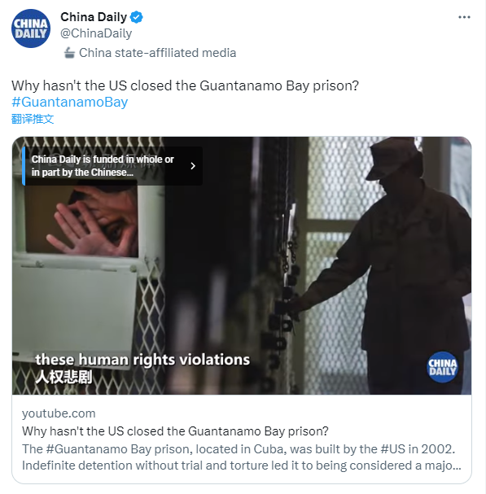
《美国仍有44个州存在合法童婚》
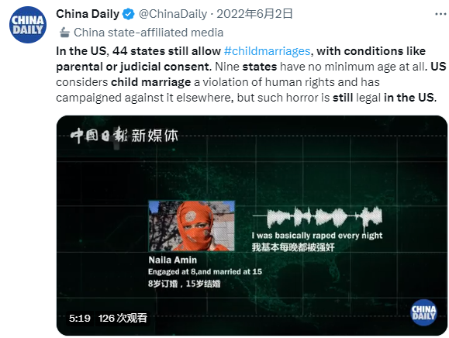
《叙利亚百姓快饿死了，美军还在抢他们的粮食……》
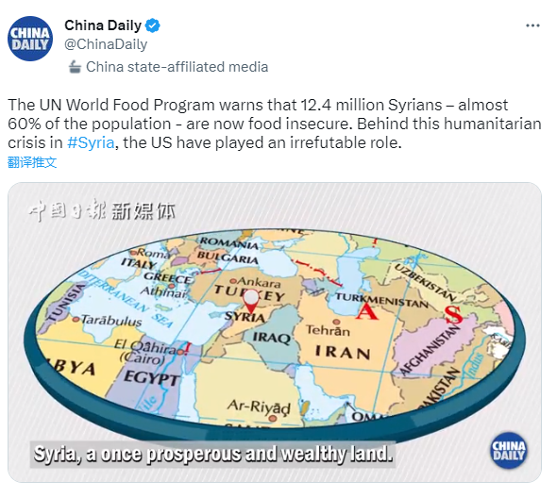

中国日报优兔截图
《美国仍有44个州存在合法童婚》
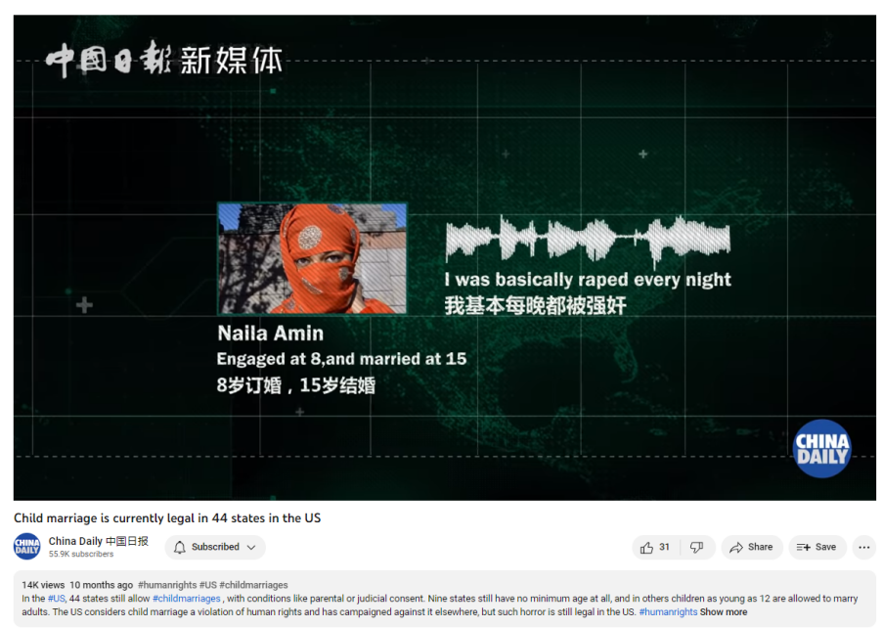

《叙利亚百姓快饿死了，美军还在抢他们的粮食……》



